西南大学 计算机与信息科学学院

《计算机组成与汇编语言》课程
实验基本信息：
实验类型： □验证性 □设计性 □综合性
理论教师： 李玉州 实验指导教师： 李玉州
学生姓名: 吴孜远 学号: 222022321062009
班级： 软工中外1班
上课日期： 2023年10月31日
成 绩

实验过程：

- 实验目的

1认识实验环境及TD-PITE实验箱。

2学会使用实验箱，学习对应的应用软件，并进行简单的编程操作。
3使用实验箱，存储并输出a~z共26个小写字母。
- 测试数据及实验结果
1.代码:
DATAS SEGMENT

DATAS ENDS

STACKS SEGMENT
DW 32 DUP (?)

STACKS ENDS

CODES SEGMENT
ASSUME CS:CODES,DS:DATAS,SS:STACKS
START:
XOR AX, AX
MOV DS, AX
MOV AX, 0061H ;要存入的第一个字母a
MOV SI, 0001H ;目标内存单元的偏移地址
MOV CX, 001AH ;计数器，共26个字母

AA1:MOV [SI], AX ;将AX中的ASCII码写入SI指向的内存单元
INC SI ;移向下一个地址
INC AX ;下一个字母
LOOP AA1 ;LOOP伪指令，CX自动-1

MOV SI,0001H ;SI回到初始位置
MOV CX,001AH ;计数器，共26个字母

AA2:MOV AH,02 ;DOS指令字符输出
MOV DX,[SI] ;DX为输出源
INT 21H
INC SI
LOOP AA2

MOV AH,4CH
INT 21H
CODES ENDS
END START
2.操作截图
编译+链接：
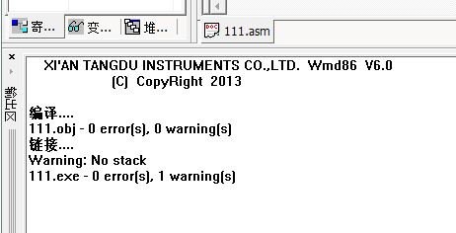
下载：
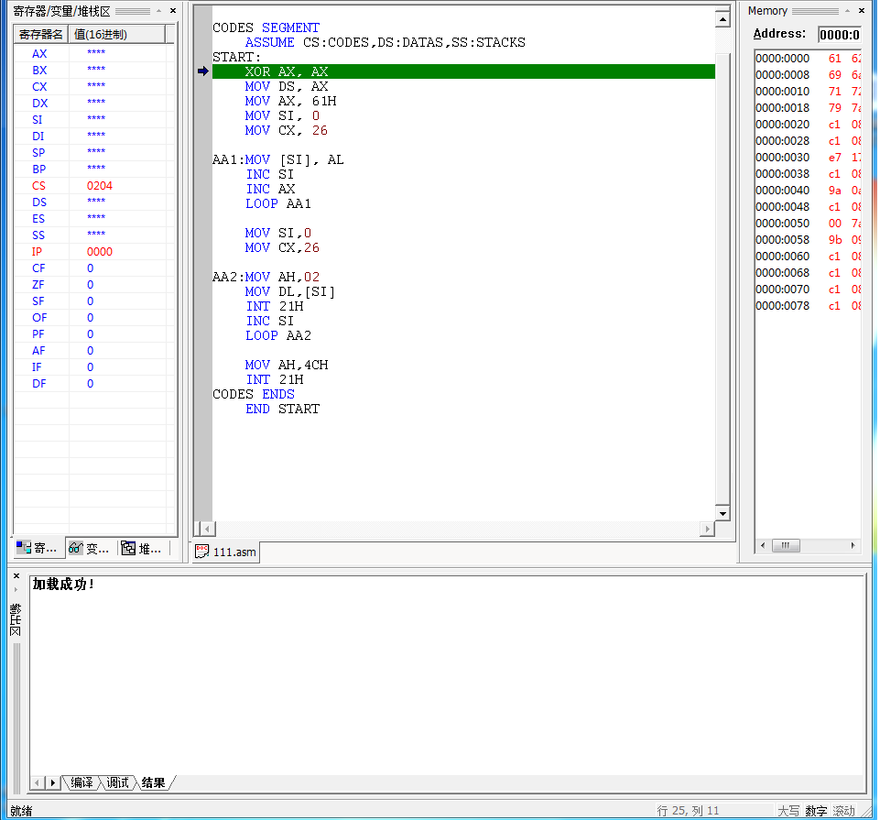
运行:输出了从a到z26个英文字母
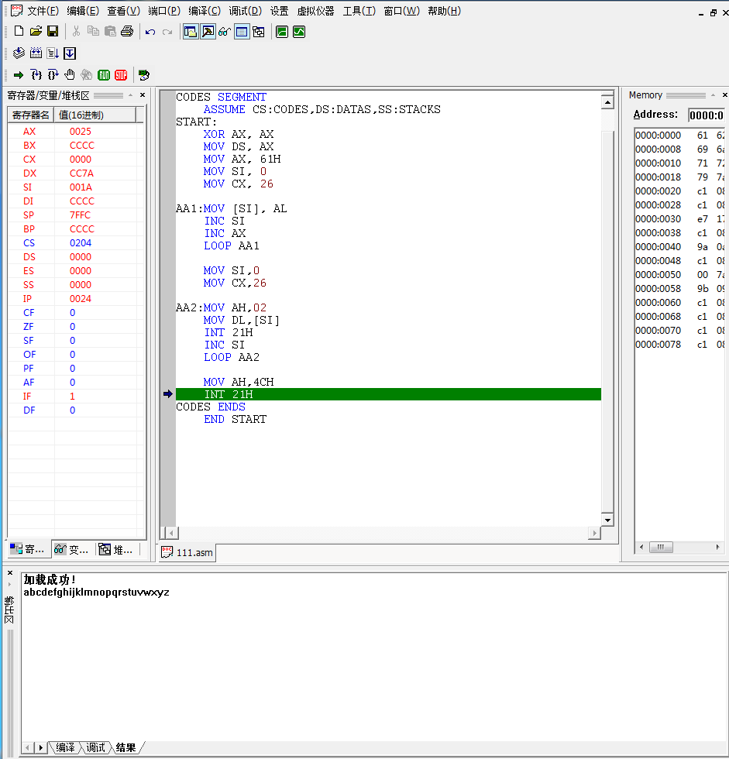

检查是否成功存入内存：
在调试界面输入D0000:0000查看内存中的值：
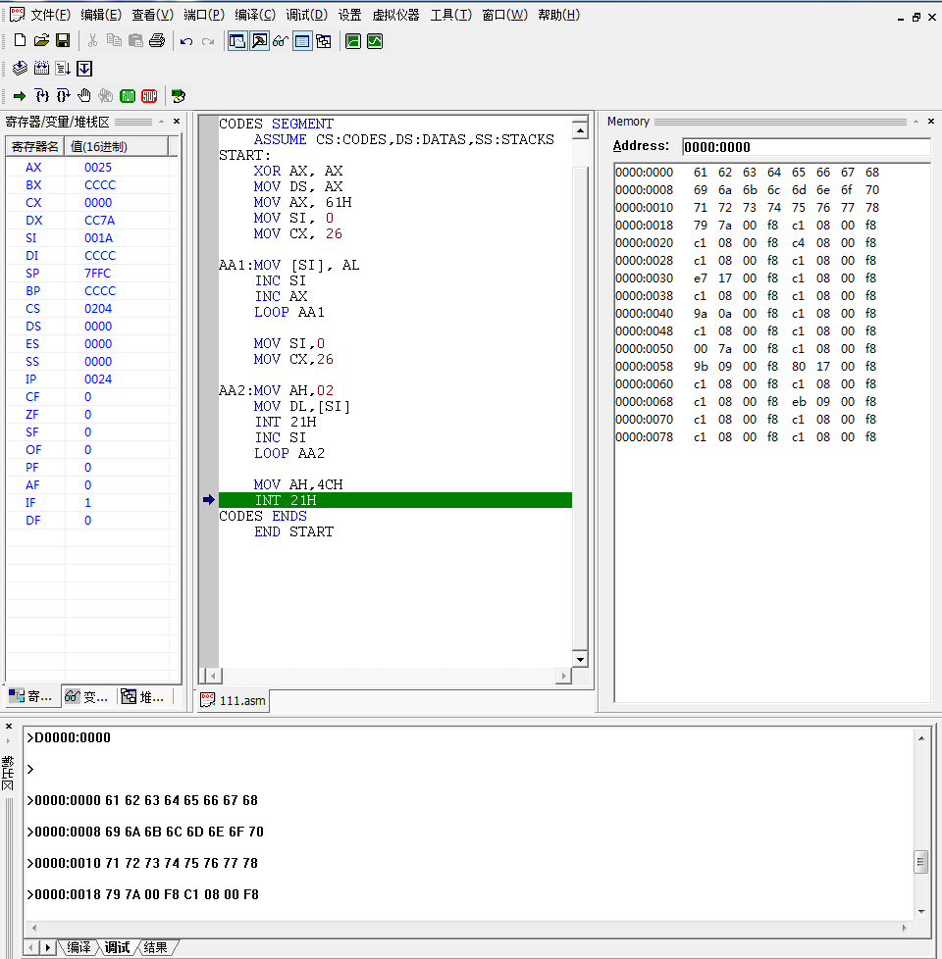

- 实验分析及总结

通过在试验箱上做实验可以直观地看到各个寄存器和内存空间的内容，了解了试验箱的操作方式，如何在Wmd86集成开发环境上实验箱进行通讯，运行程序的步骤等等。
通过编写程序以及绘制程序流程图，也复习了简单的循环存储并输出。

下面是程序流程图：
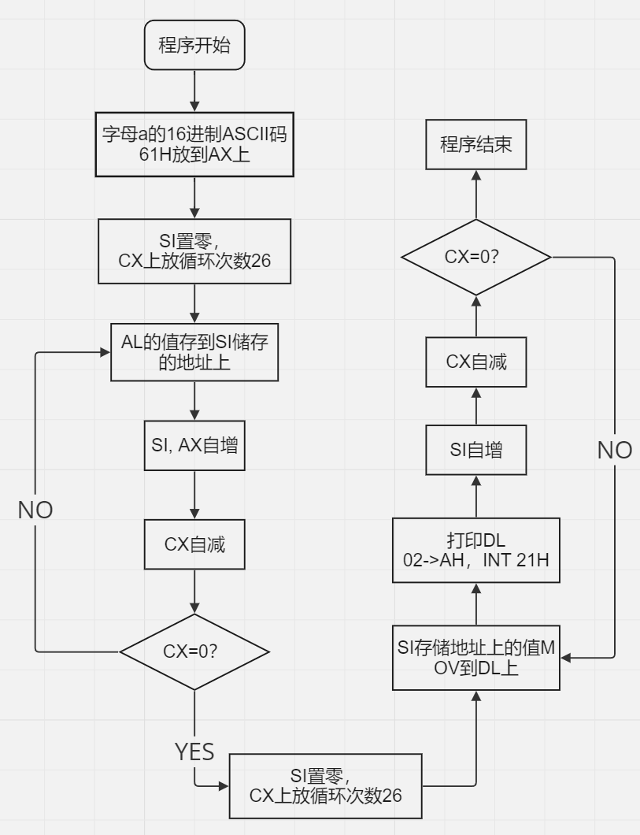

签名：
日期： 年 月 日

